zscam_client双目使用说明V1.0

1. **连接双目**

1.双击zscam_client.exe，打开界面。

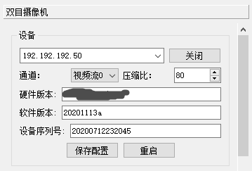

2.选择“双目摄像机”/“设备”下列出的IP，”通道”选择“视频流0”点击“连接”。

3.等待一会后， 读取到相关设备信息，包括“硬件版本”，“软件版本”， “设备序列号”等，确认相关信息是否正确。

4.将画面选择“通道0”，能够正常显示类似如下视频，则连接成功。

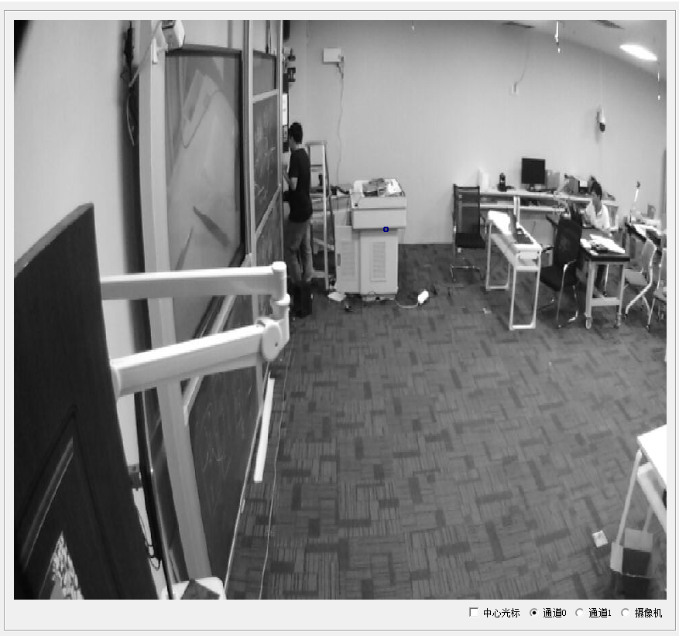

1. **修改设备网络地址**

1.双目默认的网络配置是一样，当局域网内存在多个双目时，可能会导致网络冲突，因此，需要确认或修改双目的网络配置。

2.在“系统设置”/“网络配置”中修改IP，Netmask，Gateway，Mac地址等。其中，IP和Gateway的前三位是一样的。修改后点击“设置”。系统提示“网络参数设置成功，重启设备生效”，点击“OK”。点击“重启”重启设备。

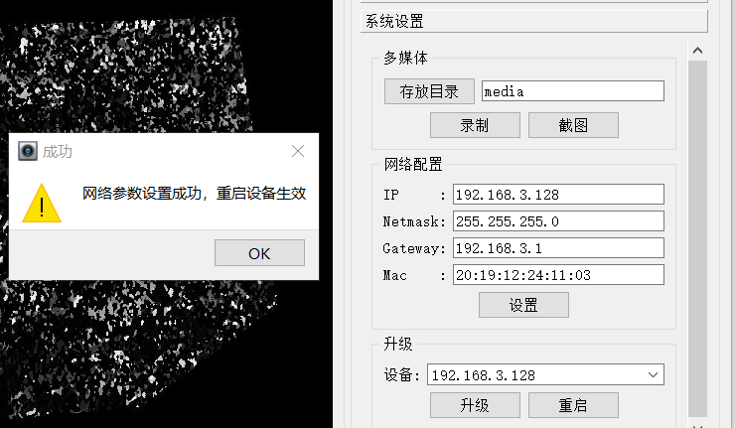

注意：点击“重启”后客户端可能会奔溃，重启软件即可。（稍后修改该BUG。）

1. **确认双目是否正常**

1.按照下图选择算法模式

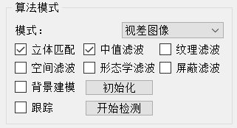

2.确认视频画面类似下图所示，“通道1”的图像比较均匀，没有满屏的乱码。

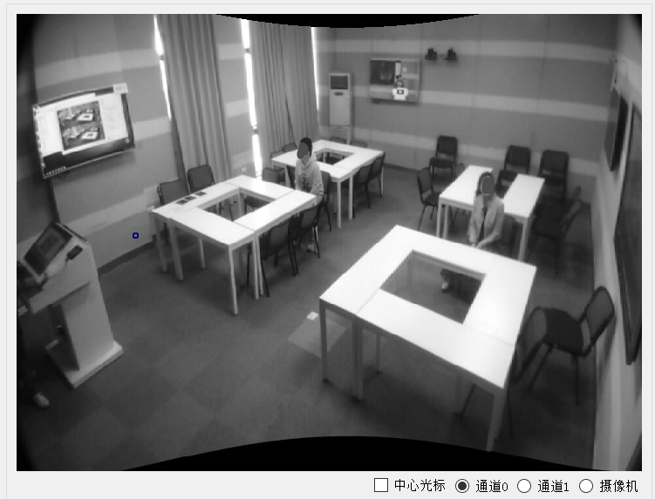

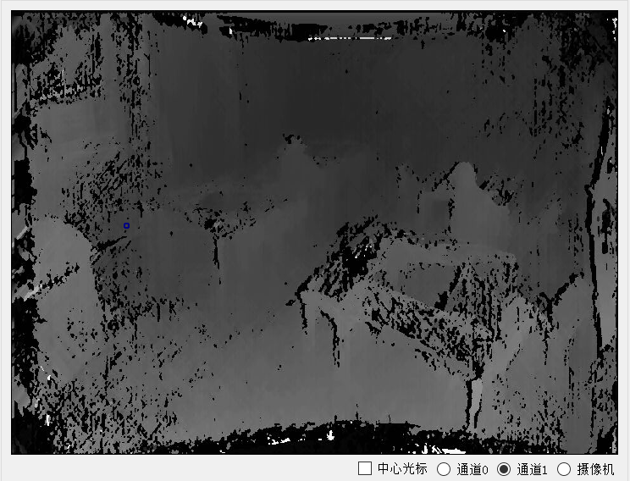

1. **确认空间滤波参数**

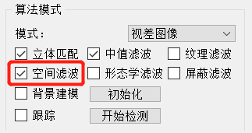

1.勾选“双目摄像机”/“算法模式”/“空间滤波”算法。

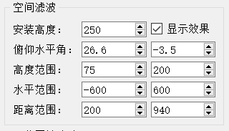

2.勾选“双目参数”/“空间滤波”/“显示效果”。

3.测量双目左眼距离地面的高度（单位：厘米），填入“双目参数”/“空间滤波”/“安装高度”。一般范围是230~270厘米。

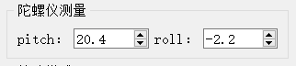

4.将“双目摄像机”/“陀螺仪测量”中读取到的俯仰角(pitch)和水平角(roll)填入到“双目参数”/“空间滤波”/“俯仰水平角”中。俯仰角(pitch)的范围一般在15~30度。水平角(roll)的范围一般是-5~5度。由于陀螺仪传感器的测量误差较大，这两个参数需要根据实际情况进行调整。

5.设置“高度范围”为130和200，表示检测高度为130厘米到200厘米范围内的目标。需要根据实际情况进行适当调整。

6.设置“水平范围”为-600和600，表示以双目视线为基准，检测左右各600厘米范围内的目标。需要根据实际情况进行适当调整。

7.设置“距离范围”为200和1000，表示检测距离双目200厘米和1000厘米范围内的目标。需要根据实际情况进行适当调整。

1. **调整检测平面**

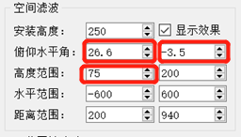

1.勾选“双目参数”/“空间滤波”/“显示效果”。

2.如果检测平面过低或者过高，调整“高度范围”的下限。一般设置为教室内坐立学生的高度值。

3.如果检测平面前高后低或者前低后高，调整俯仰角，适当增大或者减小。

4.如果检测平面左高右低，或者左低右高，调整水平角，适当增大或者减小。

在视频“通道0”观察实时调整效果。

调整的技巧是观察物体与检测平面的相交线。尽量使其与地面成平行关系，且处于同一高度。

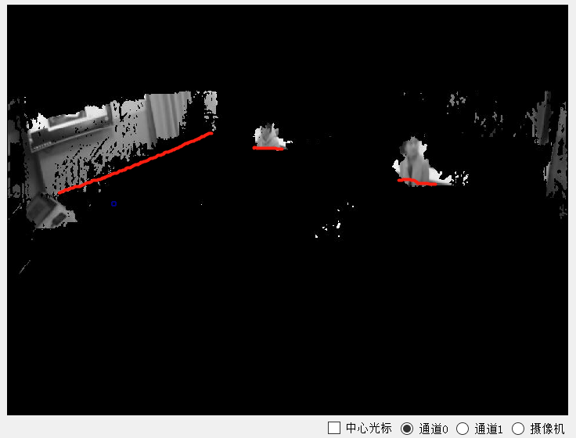

**红线是检测平面与物体相交的线，高度大约都是130厘米**

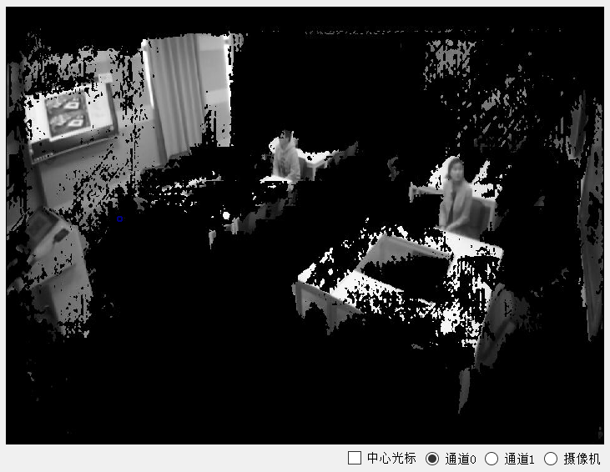

**检测平面过低，增大“高度范围”下限**

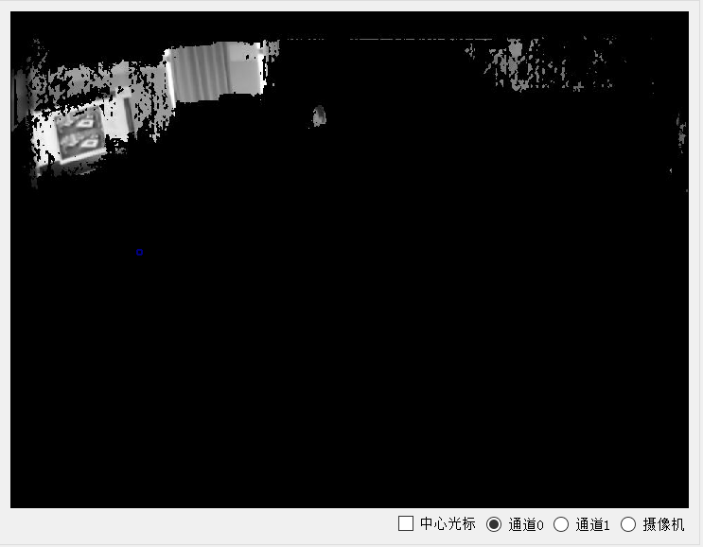

**检测平面过高，减小“高度范围”下限**

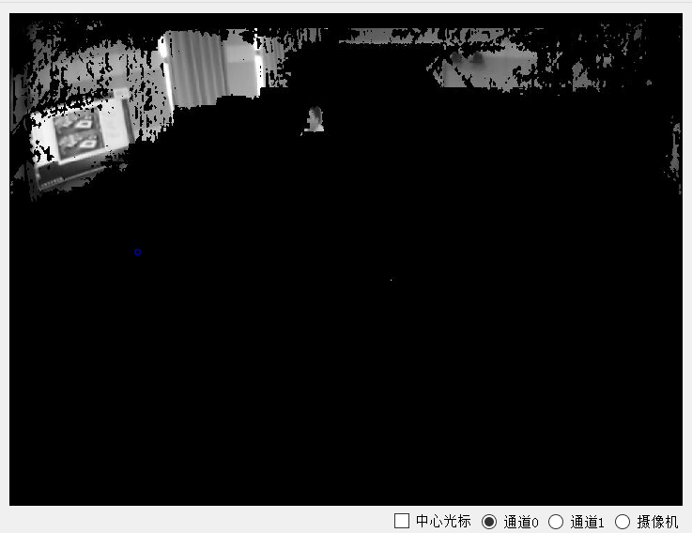

**检测平面前低后高，减小“俯仰角”**

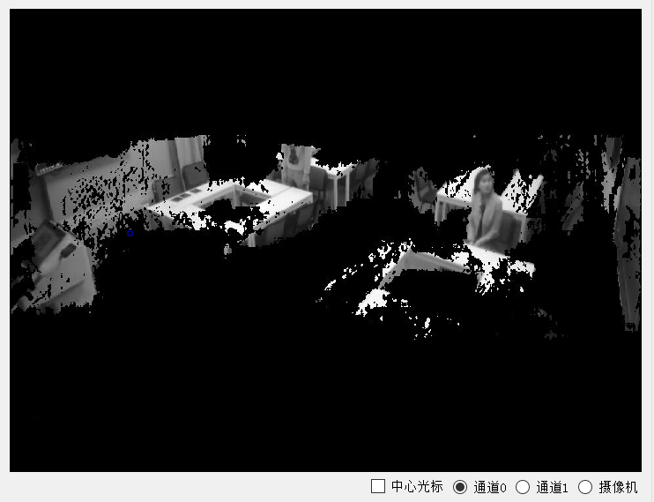

**检测平面前高后低，增大“俯仰角”**

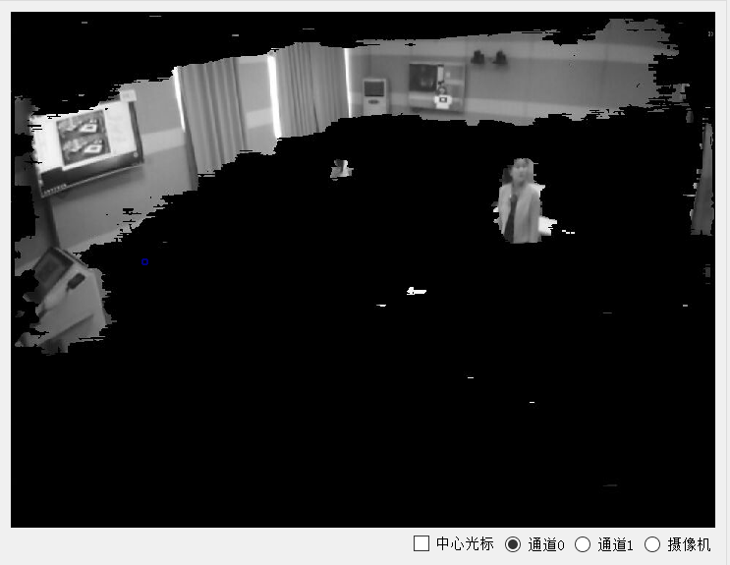

**检测平面左低右高，增大“水平角”**

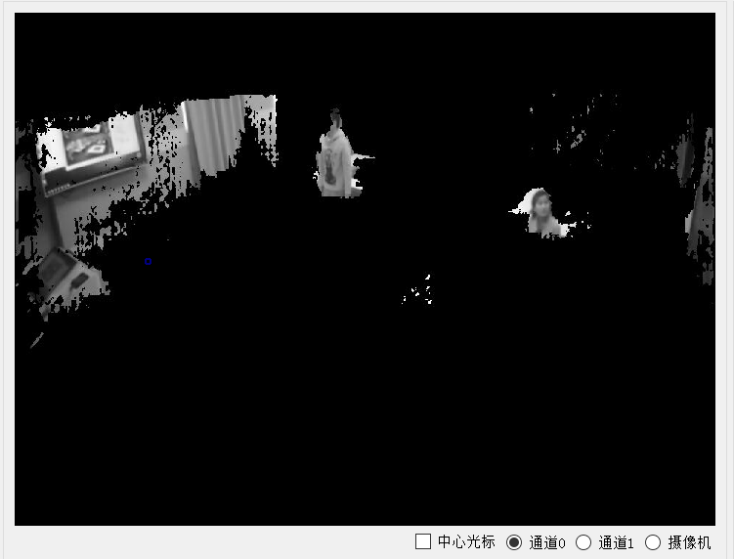**检测平面左高右低，减小“水平角”**

1. **设置低纹理滤波**

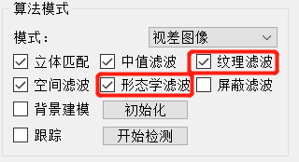

1.勾选“双目摄像机”/“算法模式”中的“纹理滤波”和“形态学滤波”。

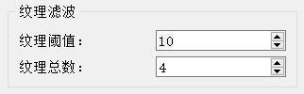

2.设置“双目参数”/“纹理滤波”/“纹理阈值”为10，该参数的范围一般是8~20.越大过滤效果越强，但损失的信息越多。

3.设置“双目参数”/“纹理滤波”/“纹理总数”为4，一般不修改该参数。

1. **设置屏蔽区域**

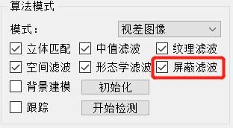

1.勾选“双目摄像机”/“算法模式”/“屏蔽滤波”。

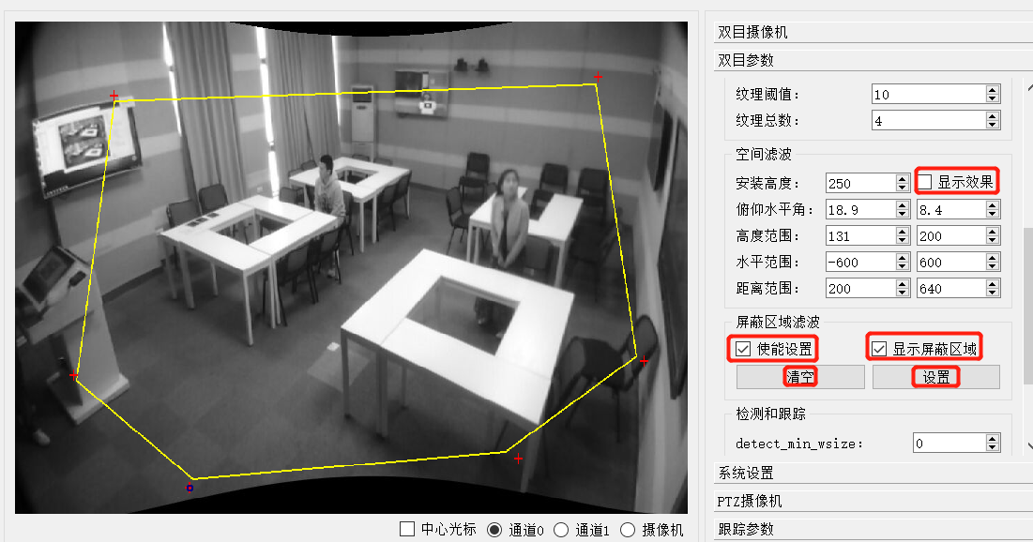

2.不勾选“双目参数”/“空间滤波”/“显示效果”。

3.勾选“双目参数”/“屏蔽区域滤波”/“使能设置”和“显示屏蔽区域”。

4.用鼠标依次顺时针点击画面，形成多个红色点，框住学生或者老师区域。

5.点击“设置”，下发屏蔽区域框参数。

6.如果对设置的效果不满意，可以点击“清空”，重新绘制。

1. **设置背景建模参数**

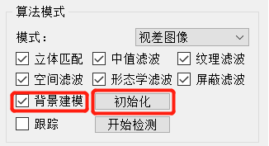

1.勾选“双目摄像机”/“算法模式”/“背景建模”。

2.等待一会后，“通道1”画面变成全黑。如果还有其他目标，可以点击“初始化”，重新采集一次背景。

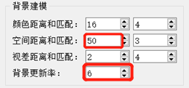

3.设置“双目参数”/“背景建模”/“空间距离”为50，该参数的范围一般是25~125，数值越小，检测的能力越强，漏检测越少；但抗干扰的能力越差，误检测越多。建议在验收时设置适当较小值，以检测更大的范围；在实际交付使用时设置适当较大值，达到更好的稳定性。

4.设置“双目参数”/“背景建模”/“背景更新率”为8，该参数的范围是5~16，数值越大，目标停止后融入背景的需要的时间越长。可以和录播系统最长特写时间相匹配。

1. **设置检测跟踪**

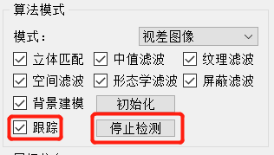

1.勾选“双目摄像机”/“算法模式”/“跟踪”，点击“双目摄像机”/“算法模式”/“开始检测”。

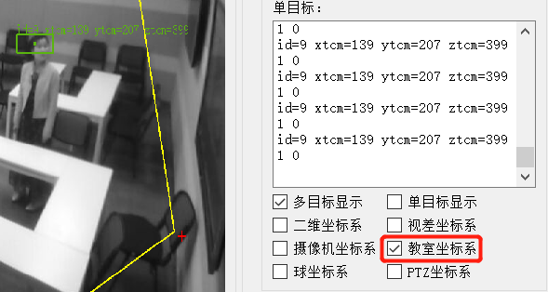

2.勾选“双目摄像机”/“目标信息”/“教室坐标系”。当出现目标时，会实时显示跟踪框和目标信息。当勾选“教室坐标系”时，xtcm代表目标相对于双目的水平位置，ytcm代表目标的高度，ztcm代表目标距离双目的远近。

1. **保存参数**

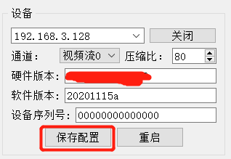

1.点击“双目摄像机”/“设备”/“保存配置”，将设置的相关参数进行保存。

1. **其他事项**

1.由于背景建模算法会慢慢吸收融合长时间静止的目标，当老师在讲台区域长时间站立不移动时，双目不能正常检测到老师，可能会导致导播系统认为老师已经走下讲台。想要避免这种情况发生，可以修改导播系统的判断逻辑。（当老师区域没人，且学生区域无人站立，则对讲台区域进行特写。）或者关闭双目的背景建模算法（此时建议将老师双目安装在侧面墙）。

2.学生双目的有效覆盖面积一般能达到教室面积的90%。由于采用基于距离的背景建模算法，离墙面50厘米范围的一圈不能有效稳定的检测到学生站立。如果想要覆盖全部教室区域，需要有经验的工程人员进行细致的参数设置，并会导致误检率上升。老师在使用本系统进行录课时，需尽量避免点名靠墙边的同学回答问题。